Ассамблея народа Казахстана
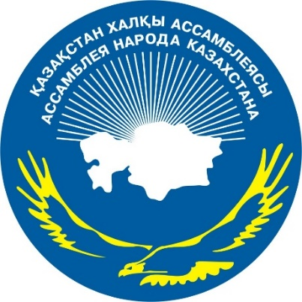

ДАЙДЖЕСТ
по освещению в средствах массовой информации

ЗАСЕДАНИЯ МЕЖДУНАРОДНОГО ЦЕНТРАЛЬНО-АЗИАТСКОГО НАУЧНО-ЭКСПЕРТНОГО СОВЕТА АНК

АСТАНА 2016

СМИ | Количество материалов
Сайт АНК | 2
Печатные СМИ
Казахстанская правда | 1
Казинформ | 1
Bnews | 1
Rambler.ru | 1
Stategy2050.kz | 1
ОБЩИЙ ИТОГ | 7

АНК выступила с обращением к Нурсултану Назарбаев
ПЕЧАТНЫЕ СМИ

http://www.kazpravda.kz/fresh/view/k-miru-i-bezopasnosti/

К миру и безопасности
Миротворческие идеи Манифеста «Мир. XXI век» поддержали ученые Центральной Азии.
Обсуждению Манифеста Нурсултана Назарбаева в контексте укрепления региональной идентичности и безопасности в Центральной Азии была посвящена очередная встреча международного Центрально-Азиатского научно-экспертного совета под эгидой Ассамблеи народа Казахстана.
В дискуссии приняли участие заместитель заведующего Секретариатом АНК Администрации Президента РК Леонид Прокопенко, заместитель Председателя АНК Леонид Питаленко, депутаты Мажилиса, общественные деятели, международные эксперты из Кыргызстана, Узбекистана, Таджикистана, Индии, Пакистана, Южной Кореи и других стран.
Как отметил Л. Прокопенко, нынешнее заседание посвящено 25-летию Независимости Казахстана. Этот год стал временем, когда особое международное признание получили достижения страны в деле укрепления глобального мира, продвижения идей общественного согласия и формирования конструктивного миропорядка в XXI веке. Он подчеркнул, что миротворческие инициативы Казахстана и огромный авторитет нашего Лидера привели к крупнейшему внешнеполитическому успеху – избранию страны в непостоянные члены Совета Безопасности ООН.
Миротворческий потенциал манифеста подчеркнул руководитель депутатской группы АНК в Мажилисе Сауытбек Абдрахманов. Он отметил, что задача политиков, экспертов, ученых, парламентариев – всесторонне понять глубинный смысл этого исторического документа и последовательно продвигать заложенные в нем важные идеи.
Общественный деятель Мурат Ауэзов, анализируя текст манифеста, подчеркнул, что в нем содержится предупреждение о том ужасном конце, которое ждет человечество, если оно не сумеет найти путь к миру. По его мнению, сегодня вопрос войны и мира стоит расценивать как вопрос продолжения или конца человеческой цивилизации. И тем ценнее становится миротворческий посыл манифеста, в котором заложена вера в то, что люди Земли смогут выйти на путь безопасного развития.
Вместе с тем, как отмечали участники заседания, Манифест «Мир. XXI век» не «родился», что называется, вдруг. Документ стал отражением и продолжением проводимой все 25 лет Независимости миролюбивой политики Лидера Казахстана – не только внешней, но и внутренней. Стабильность и мир в многоконфессиональном казахстанском обществе, которые сохраняются и укрепляются все эти годы, – это уникальный опыт нашей страны, требующий к себе пристального внимания.
– Я поддерживаю необходимость глубокого изучения опыта казахстанской модели общественного согласия и общенационального единства, автором которой является Президент Нурсултан Назарбаев, – подчеркнул председатель Ассамблеи народа Кыргызстана Токон Мамытов.
Диалог у ученых получился весьма насыщенным – даже пленарное заседание пришлось проводить в два этапа. А после обсуждение продолжилось уже на панельных встречах, где ключевыми темами стали инициативы Президента в деле укрепления глобального мира, роль международных проектов АНК в формировании региональной идентичности, вызовы безопасности в Центральной Азии.

ИНТЕРНЕТ-РЕСУРСЫ

http://assembly.kz/kk/news/zasedanie-mezhdunarodnogo-centralno-aziatskogo-nauchno-ekspertnogo-soveta

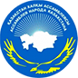

ЗАСЕДАНИЕ МЕЖДУНАРОДНОГО ЦЕНТРАЛЬНО-АЗИАТСКОГО НАУЧНО-ЭКСПЕРТНОГО СОВЕТА
27.10.2016, 21:03 306
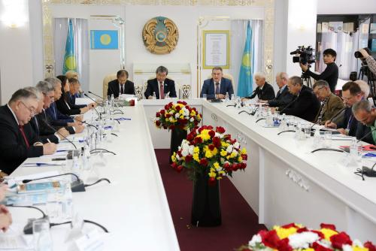
2016 жылғы 27 қазанда ҚР Ұлттық академиялық кітапханасында Қазақстан халқы Ассамблеясы аясында Қазақстан Республикасы Тәуелсіздігінің 25 жылдығына арналған «Нұрсұлтан Назарбаевтың «Әлем. XXI ғасыр» манифесі: Орталық Азиядағы өңірлік бірегейлік пен қауіпсіздік» атты Орталық Азиялық халықаралық ғылыми-сарапшылық кеңестің отырысы өтті.
Іс-шараға ҚХА Төрағасының орынбасары Леонид Питаленкo, ҚР Парламенті Мәжілісінің депутаттары, қоғам қайраткерлері, отандық және шетелдік (Қырғызстан, Өзбекстан, Тәжікстан, Үндістан, Пәкістан, Оңтүстік Корея және т.б.) сарапшылары, ҚХА ҒСК мүшелері, мемлекеттік органдардың өкілдері, этномәдени бірлестіктер жетекшілері, ғылыми және шығармашыл зиялы қауым және БАҚ өкілдері қатысты.
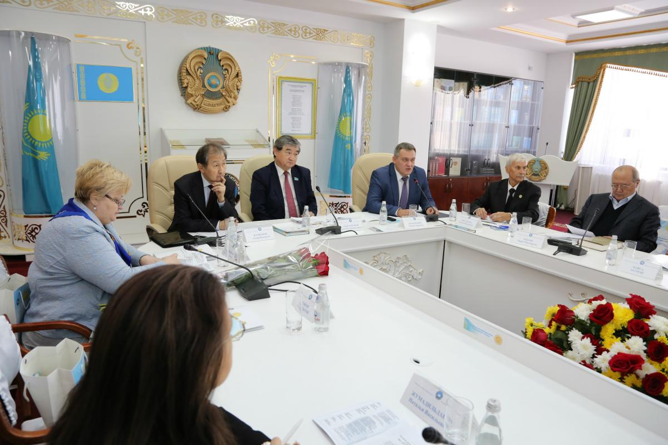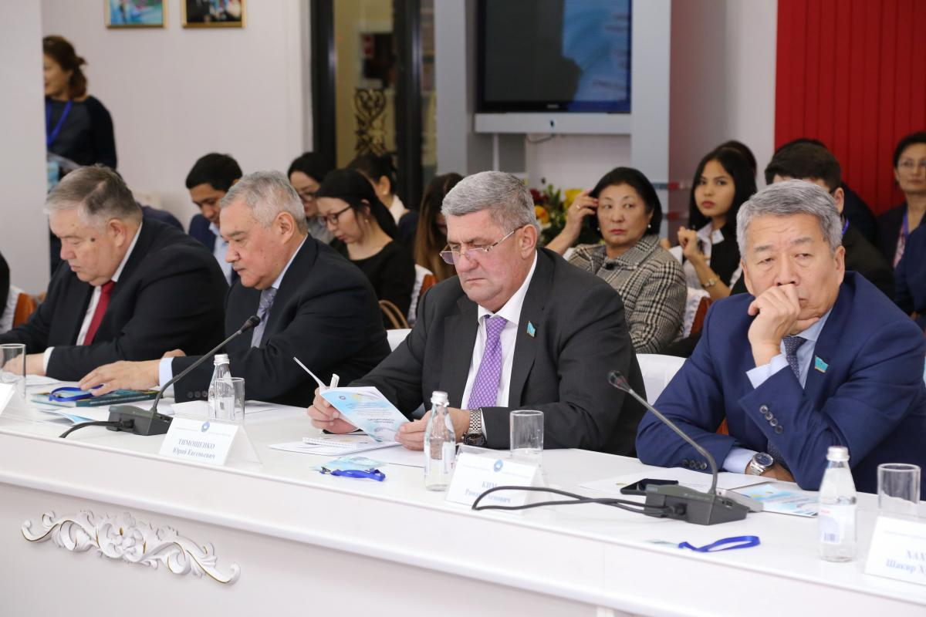
«ҚХА барлық Орталық-Азия республикалары ғалымдарының қатысуын қамтитын Орталық-Азиялық ғылыми кеңес өткізуде. Бұл іс-шара ҚР Тәуелсіздігінің 25 жылдығына және ҚР Президентінің «Әлем. ХХІ ғасыр» манифесіне арналған. Іс-шараның маңызды мәселесі – өңірлік сәйкестікті қалыптастыру және мемлекеттердің ОА елдеріндегі ішкі саяси, әлеуметтік және мәдени жағдайға ықпал ететін экстремизм, терроризм, жаһандандыру сияқты халықаралық сын-тегеуріндерге қарсы тұруға бірлесіп күш салуы», - деп атап өтті ҚХА Хатшылығы меңгерушісінің орынбасары Леонид Прокопенко.
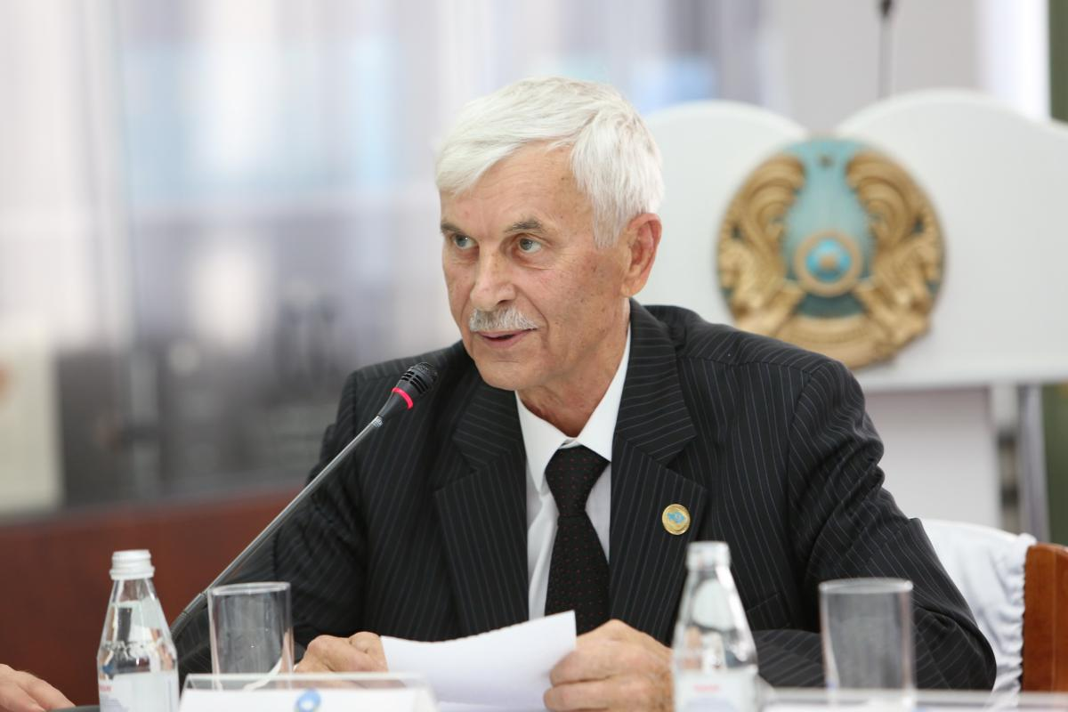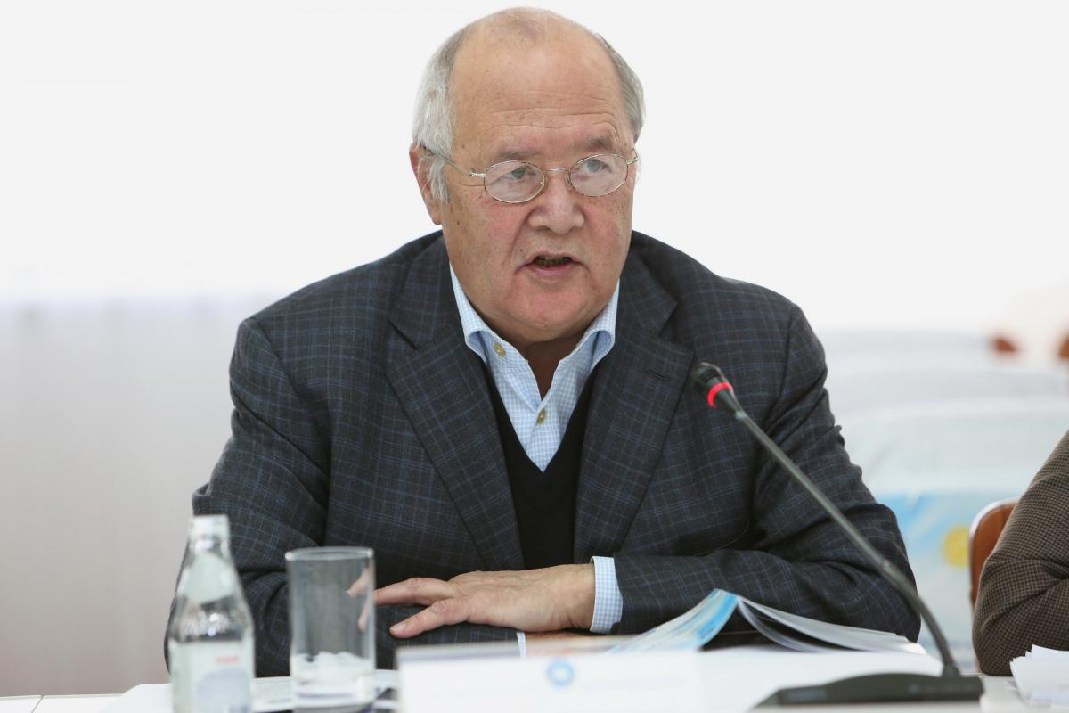
Отырыс барысында панельдік пікіралмасулар мына тақырыптар бойынша өтті:
- «Қазақстан Республикасының Президенті Нұрсұлтан Назарбаевтың жаһандық бейбітшілікті нығайту жолындағы бастамалары»;
- ҚХА-ның «Жібек жолындағы сұхбат» жобасы: Орталық Азия кеңістігінде бірегейлікті нығайтудағы интеллектуалдық құбылыс»;
- «Өңірлік қауіпсіздік мәселелері: Орталық Азия үшін заманауи күн тәртібі».

http://assembly.kz/ru/news/zasedanie-mezhdunarodnogo-centralno-aziatskogo-nauchno-ekspertnogo-soveta

ЗАСЕДАНИЕ МЕЖДУНАРОДНОГО ЦЕНТРАЛЬНО-АЗИАТСКОГО НАУЧНО-ЭКСПЕРТНОГО СОВЕТА
27.10.2016, 20:49 47
27 октября 2016 года в Национальной академической библиотеке РК под эгидой Ассамблеи народа Казахстана состоялось заседание международного Центрально-Азиатского научно-экспертного совета, посвященного 25-летию Независимости Республики Казахстан: «Манифест Нурсултана Назарбаева «Мир. XXI век»: региональная идентичность и безопасность в Центральной Азии».
В мероприятии приняли участие заместитель Председателя АНК Леонид Питаленко, депутаты Мажилиса Парламента РК, общественные деятели, отечественные и международные (Кыргызстан, Узбекистан, Таджикистан, Индия, Пакистан, Южная Корея и др.) эксперты, члены НЭС АНК, представители государственных органов, руководители этнокультурных объединений, научная и творческая интеллигенция, СМИ.
«АНК проводит Центрально-Азиатский научный совет, который включает участие ученых всех Центрально-азиатских республик. Это мероприятие посвящено 25-летию Независимости РК и манифесту Президента РК «Мир. XXI век». Мероприятие посвящено важному вопросу - это формированию региональной идентичности и общим усилиям государств в противостоянии таким международным вызовам как экстремиз, терроризм, глобализация, которые оказывают влияние на внутриполитическую, социальную и культурную ситуацию в странах ЦА», - отметил заместитель заведующего Секретариатом Ассамблеи народа Казахстана Леонид Прокопенко.

В рамках заседания проходят панельные дискуссии:
- «Инициативы Президента Республики Казахстан Нурсултана Назарбаева в укреплении глобального мира»;
- «Проект АНК «Беседы на Шелковом пути»: интеллектуальный феномен в укреплении идентичности на Центрально-Азиатском пространстве»;
- «Проблемы региональной безопасности: современная повестка для Центральной Азии».

http://inform.kz/ru/manifest-mir-xxi-vek-adresovan-samym-otvetstvennym-politicheskim-deyatelyam-ekspert_a2963467
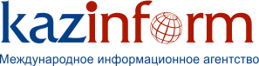
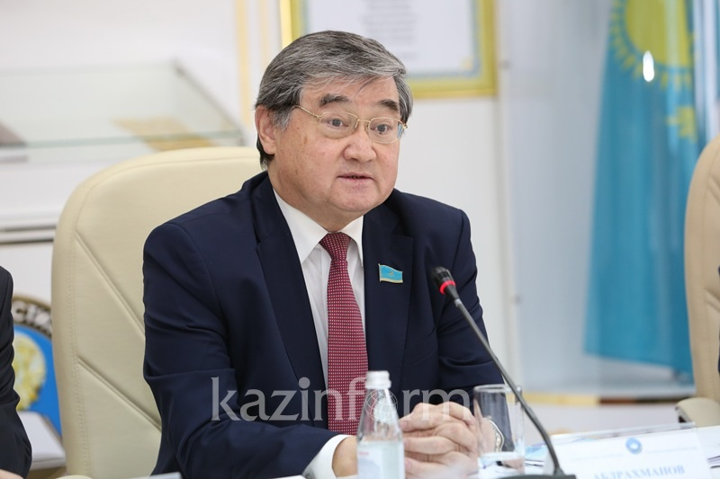
Манифест «Мир. XXI век» адресован самым ответственным политическим деятелям - эксперт 27 Октября 22:14 197 АСТАНА. КАЗИНФОРМ - Манифест Президента Казахстана Нурсултана Назарбаева «Мир. XXI век» адресован самым ответственным политическим деятелям. Такое мнение высказал депутат Мажилиса Парламента РК, руководитель депутатской группы Ассамблеи народа Казахстана Сауытбек Абдрахманов на заседании международного Центрально-Азиатского научно-экспертного совета, посвященном 25-летию Независимости Республики Казахстан: «Манифест Нурсултана Назарбаева «Мир. XXI век»: региональная идентичность и безопасность в Центральной Азии», передает корреспондент МИА «Казинформ». «Как известно, Манифест Президента Казахстана Нурсултана Назарбаева «Мир. XXI век» был представлен 31 марта 2016 года в городе Вашингтон в рамках Глобального саммита по вопросам ядерной безопасности в стенах одного из наиболее авторитетных мозговых центров Америки - Фонда Карнеги «За международный мир». Чуть позже Манифест был зарегистрирован в качестве официального документа Генеральной ассамблеи Организации Объединенных Наций. Однако само место и обстоятельства презентации документа весьма символичны. Безусловно, встреча в столице мощнейшей державы мира лидеров многих ведущих стран может осуществлять лишь вопросы действительно глобального значения. Такие понятия, как «ядерная безопасность» и «международный мир» теснейшим образом связаны между собой. Поэтому прозвучавший в рамках Саммита призыв Президента Казахстана, который уже не одно десятилетие остается одним из лидеров глобального движения за ядерное разоружение и нераспространение, был в высшей степени своевременно адресован политическим деятелям, непосредственно ответственным за безопасное развитие всего человечества», - сказал С.Абдрахманов.
http://bnews.kz/ru/news/a_world_without_wars/astana/spetsproekti/a_world_without_wars/manifest_mirxxi_vek_demonstriruet_priverzhennost_kazahstana_politike_mira__lprokopenko-2016_10_27-1294679

Манифест «Мир.XXI век» демонстрирует приверженность Казахстана политике мира - Л.Прокопенко
27 октября 2016 г 17:53 , Астана
ФОТО: elib.assembly.kz
Манифест «Мир.XXI век» демонстрирует приверженность Казахстана политике мира и добрососедства, сказал заместитель заведующего секретариатом Ассамблеи народа Казахстана Леонид Прокопенко на заседании Центрально-Азиатского научно-экспертного совета «Манифест Нурсултана Назарбаева «Мир.XXI век»: региональная идентичность и безопасность в Центральной Азии (ЦА)», передает BNews.kz.

«АНК проводит Центрально-Азиатский научный совет, который включает участие ученых всех центрально-азиатских республик. Это мероприятие посвящено 25-летию независимости РК и манифесту Президента РК «Мир. XXI век». Мероприятие посвящено важному вопросу - это формированию региональной идентичности и общим усилиям государств в противостоянии таким международным вызовам как экстремизм, терроризм, глобализация, которые оказывают влияние на внутриполитическую, социальную и культурную ситуацию в странах ЦА», - отметил Л.Прокопенко.
По его словам, в Астану съехались ученые, политологи, социологии из 10 стран мира, которые совместно с казахстанскими экспертами будут обсуждать пути глобальной безопасности.
«Манифест - это послание всему миру, оно имеет очень много измерений. В свою очередь, АНК- это инструмент, который создал Президент для развития политики мира и согласия. Как известно, внешняя политика всегда является продолжением внутренней политики, поэтому такие формы как конструктивный диалог, который практикует АНК, поиск консенсуса, это та самая методология Ассамблеи, которая наработана и успешно используется внутри страны Главой государства так и зарубежом. Манифест «Мир.XXI век» демонстрирует приверженность РК политике мира и добрососедства», - добавил Л.Прокопенко.
﻿
Рассказать друзьям

https://news.rambler.ru/asia/35117149-manifest-mir-xxi-vek-adresovan-samym-otvetstvennym-politicheskim-deyatelyam-ekspert/

Манифест «Мир. XXI век» адресован самым ответственным политическим деятелям - эксперт
АСТАНА. КАЗИНФОРМ — Манифест Президента Казахстана Нурсултана Назарбаева «Мир. XXI век» адресован самым ответственным политическим деятелям. Такое мнение высказал депутат Мажилиса Парламента РК, руководитель депутатской группы Ассамблеи народа Казахстана Сауытбек Абдрахманов на заседании международного Центрально-Азиатского научно-экспертного совета, посвященном 25-летию Независимости Республики Казахстан: «Манифест Нурсултана Назарбаева „Мир. XXI век“: региональная идентичность и безопасность в Центральной Азии», передает корреспондент МИА «Казинформ». «Как известно, Манифест Президента Казахстана Нурсултана Назарбаева „Мир.

http://strategy2050.kz/ru/news/40219/

Л.Прокопенко: Манифест «Мир.XXI век» демонстрирует приверженность РК политике мира и добрососедства
Манифест «Мир.XXI век» демонстрирует приверженность Казахстана политике мира и добрососедства, сказал заместитель заведующего секретариатом Ассамблеи народа Казахстана Леонид Прокопенко на заседании Центрально-Азиатского научно-экспертного совета «Манифест Н.Назарбаева «Мир.XXI век»: региональная идентичность и безопасность в Центральной Азии (ЦА)»
Астана27 Октября , 15:52
«АНК проводит Центрально-Азиатский научный совет, который включает участие ученых всех Центрально-азиатских республик. Это мероприятие посвящено 25-летию Независимости РК и манифесту Президента РК «Мир. XXI век». Мероприятие посвящено важному вопросу - это формированию региональной идентичности и общим усилиям государств в противостоянии таким международным вызовам как экстремиз, терроризм, глобализация, которые оказывают влияние на внутриполитическую, социальную и культурную ситуацию в странах ЦА», - отметил Л. Прокопенко.
По его словам, в Астану съехались ученые, политологи, социологи из 10 стран мира, которые совместно с казахстанскими экспертами будут обсуждать пути глобальной безопасности.
«Манифест - это послание всему миру, оно имеет очень много измерений. В свою очередь, АНК - это инструмент, который создал Президент для развития политики мира и согласия. Как известно, внешняя политика всегда является продолжением внутренней политики, поэтому такие формы как конструктивный диалог, который практикует АНК, поиск консенсуса, это та самая методология Ассамблеи, которая наработана и успешно используется внутри страны Главой государства, так и зарубежом. Манифест «Мир.XXI век» демонстрирует приверженность РК политике мира и добрососедства», - добавил Л. Прокопенко.
Ботагоз Айтжанова

